Федеральное государственное образовательное бюджетное учреждение

высшего образования «Финансовый университет при Правительстве

Российской Федерации»

Отчёт по дисциплине «Операционные системы»

Практическая работа №6

Вариант 5

Выполнили студенты

группы 2ПКС-116

Зайцев Н. В.

Гивчак Д.О.

Москва 2017

Сделали директории и создали файл gazeta.txt

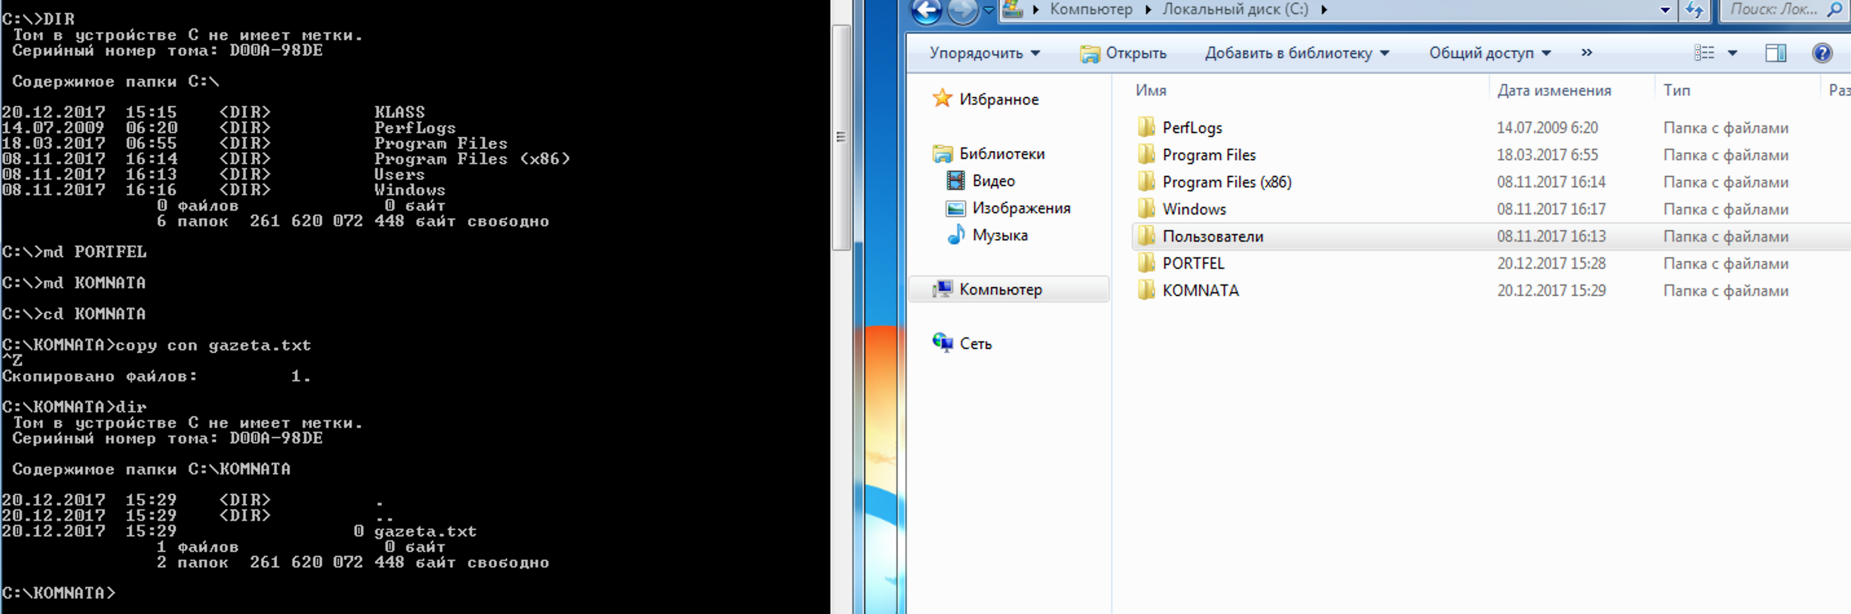

Заполнили файл gazeta.txt

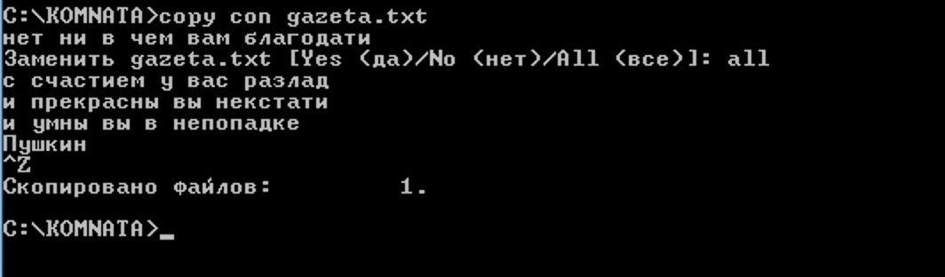

Содержимое файла (тут спасибо ***прекрасной*** кодировке Windows-1251)

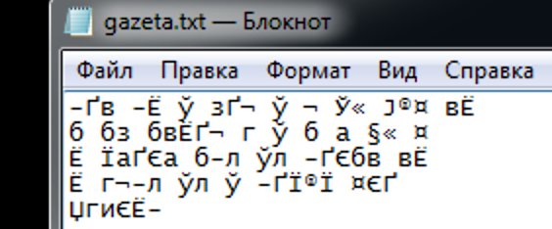

Cздали каталог POLKA, перешли в него, а там создали файл albom.txt и наполнили его ( опять же спасибо Win-1251)

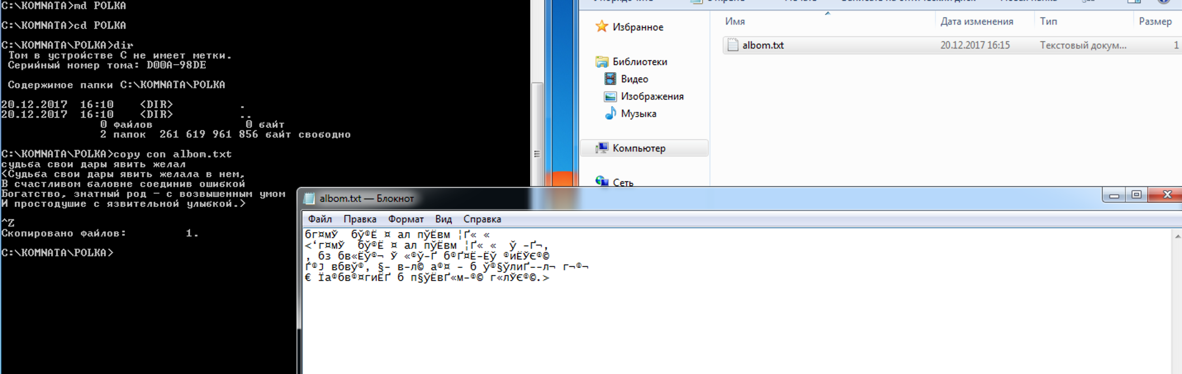

Cодержимое папки

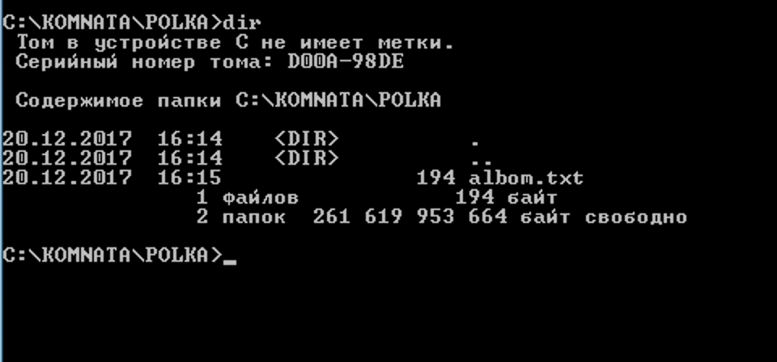

Скопировали файл albom.txt в директорию выше с именем portret.txt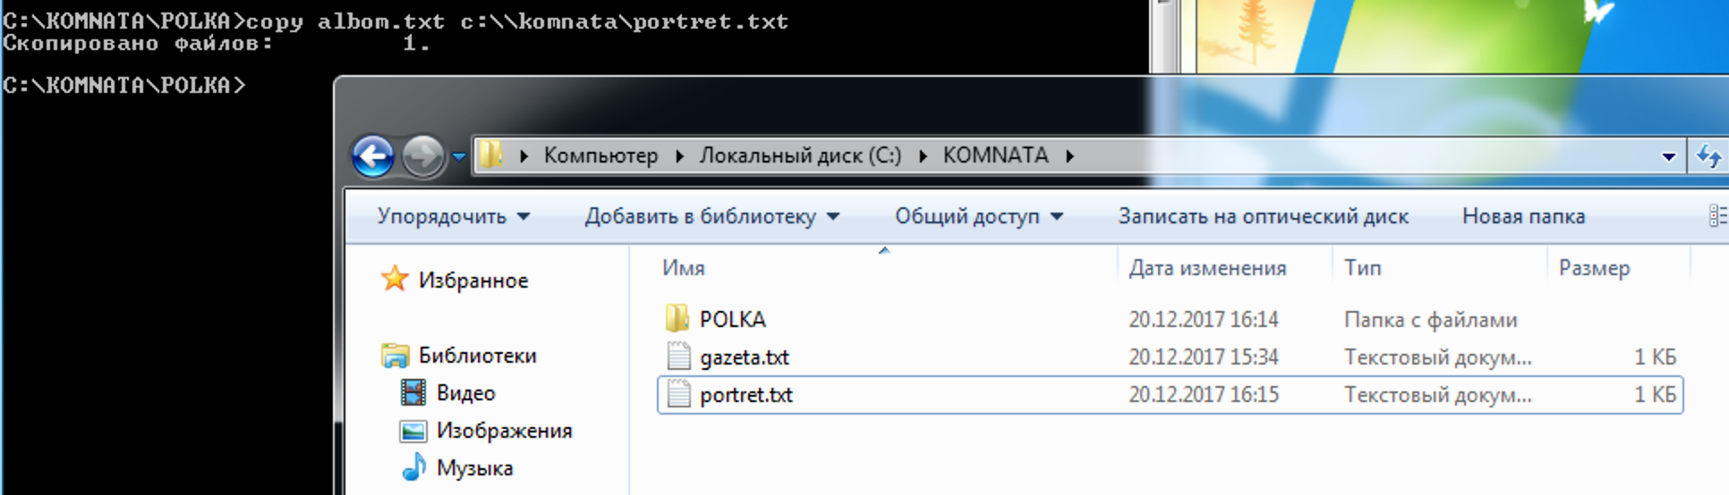

Перемещение файла gazeta.txt в другую директорию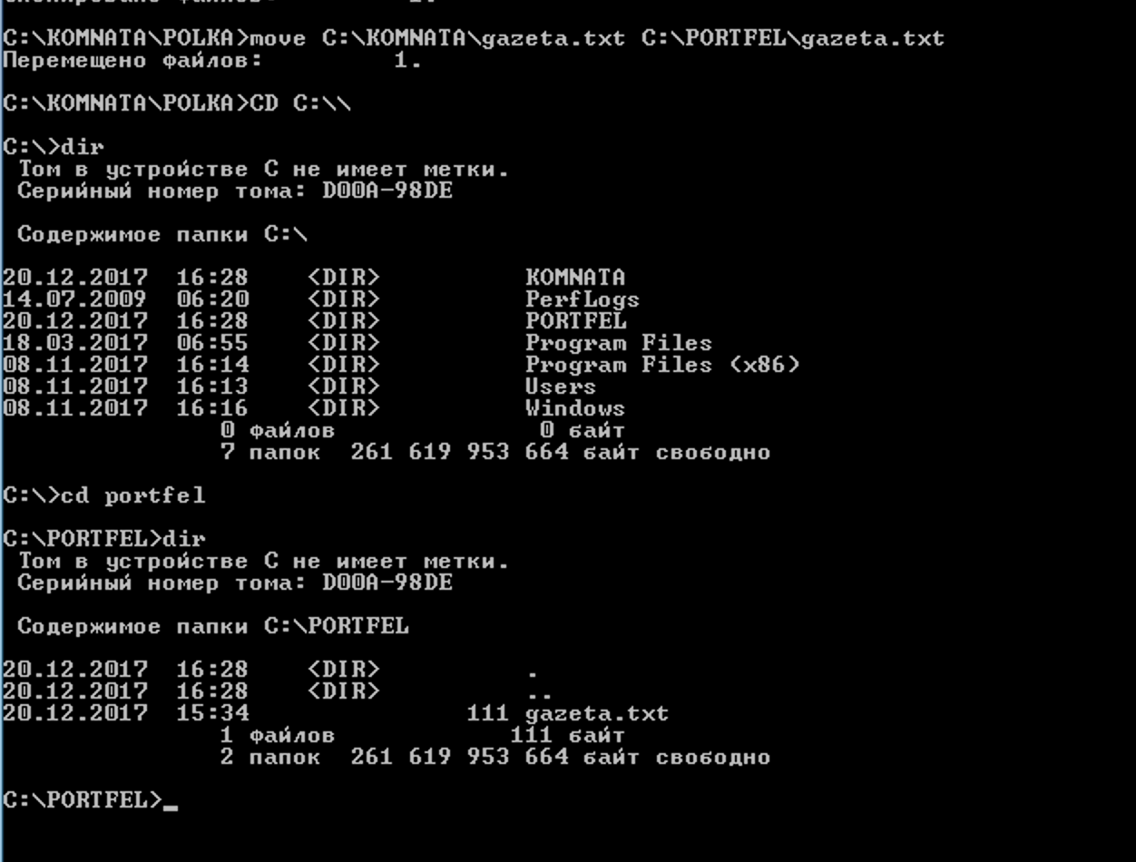

Переместили файлportret.txtиз каталогаKOMNATAв каталог POLKA с именем foto.txt

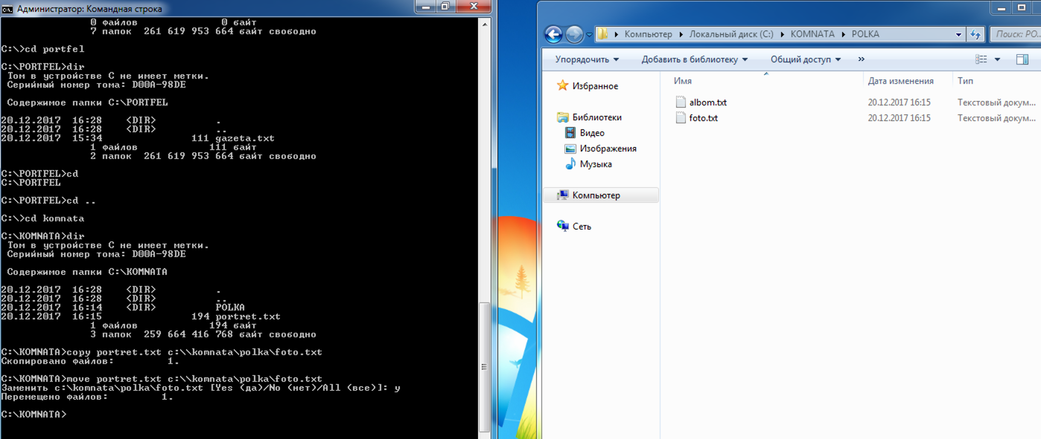

Переименовали файлы по шаблону

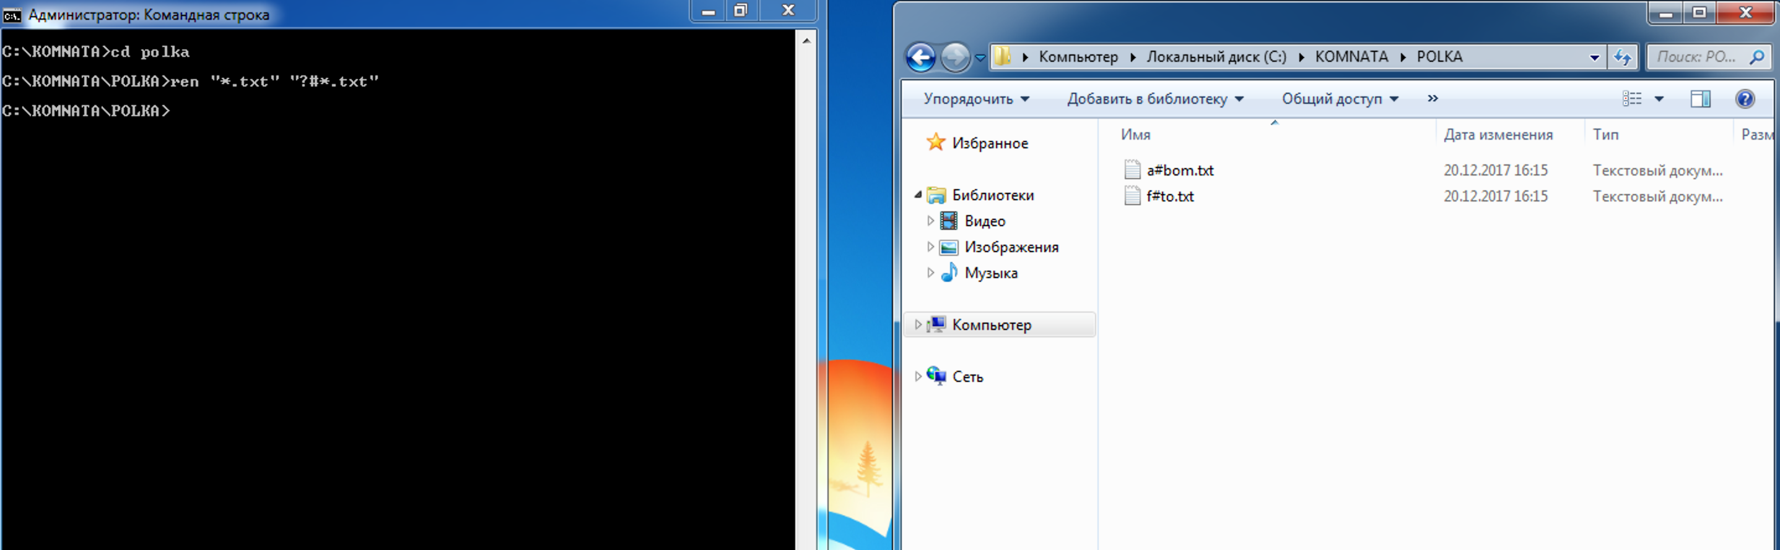

Произвели слияние и скопировали файл в папку portefel

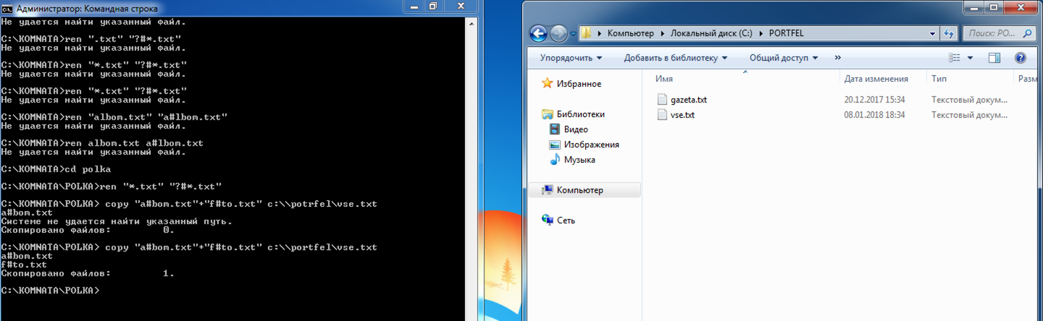

Скопировали все файлы из каталогаPOLKAв каталог PORTFEL, используя шаблон, объединяющий все текстовые файлы в каталоге

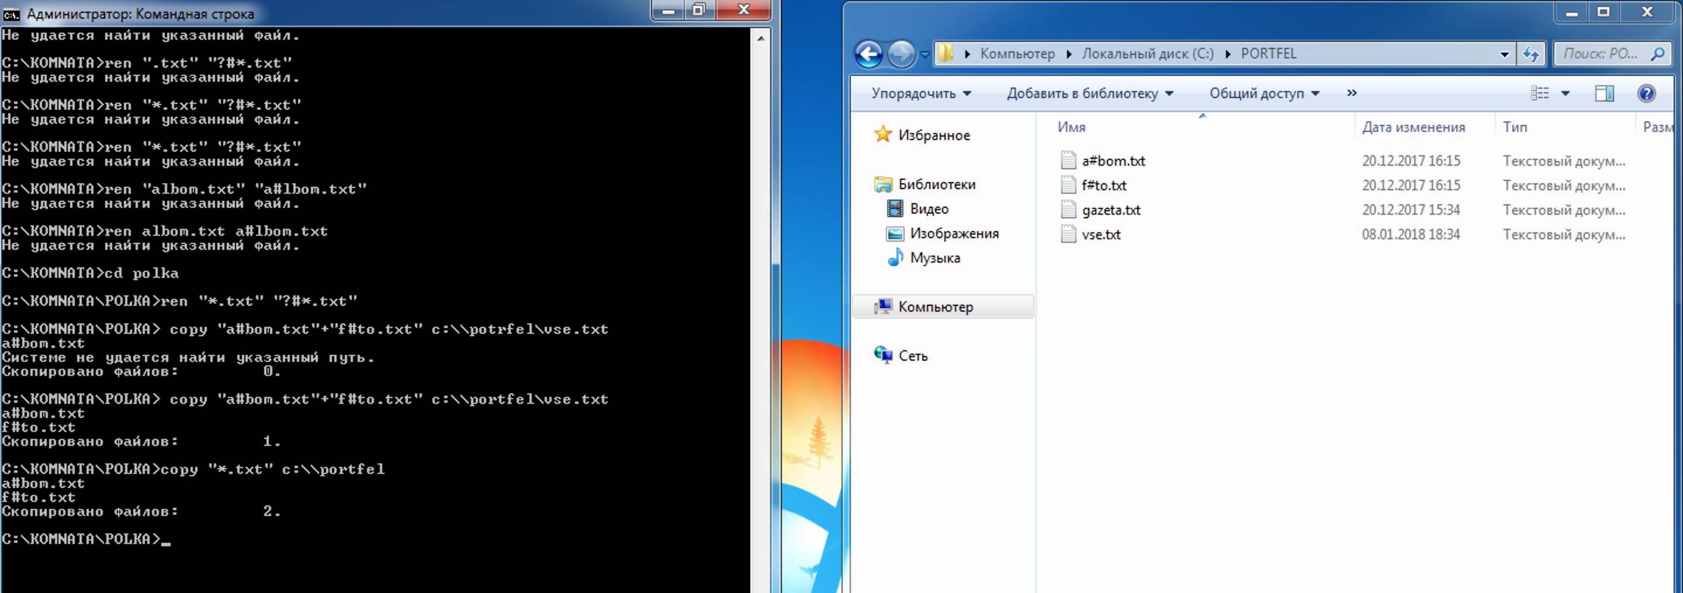

Установили и отменили файлуvse.txtиз каталогаPORTFELатрибут **«**скрытый»

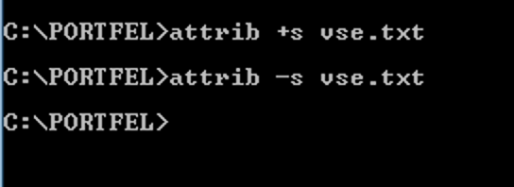

Сформировали полученное дерево папок и файлов диска D: спомощью внешней команды операционной системы **TREE** (тк работа выполнялась на личной виртуальной машине, то папка D является импровизацией диска)

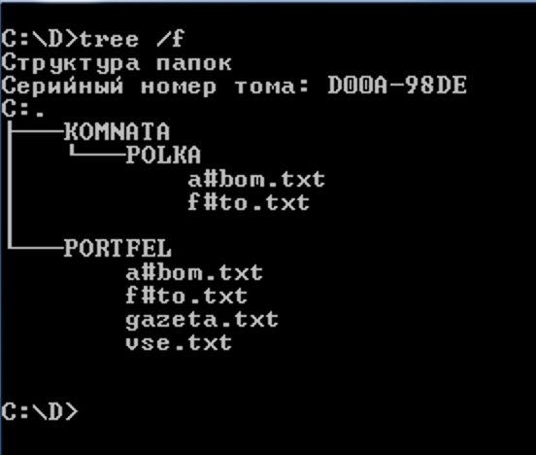

Удалилим папку

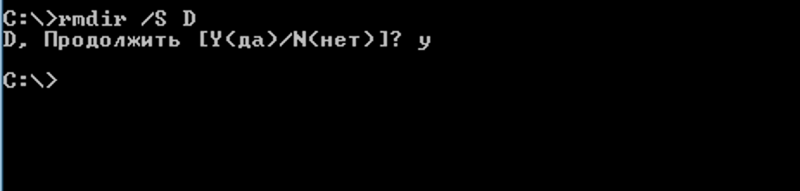

Теперь переходим к выпонению Варианта 6:

Создали необходимую структуру  
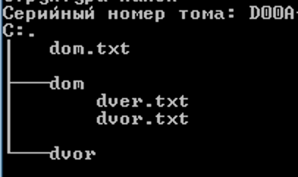

Скопировали файл dom.txt в каталог DOM с тем же именем.

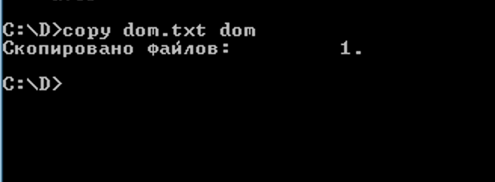

Соединить в каталоге DOM файлы в один, результат записать в каталог DVOR с именем zabor.txt.

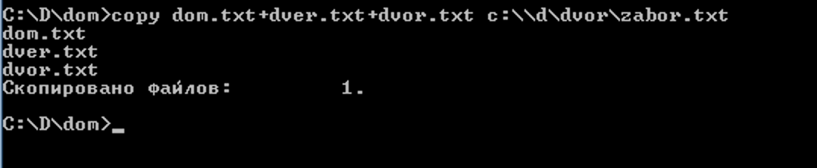

Cодержимое файла zabor.txt

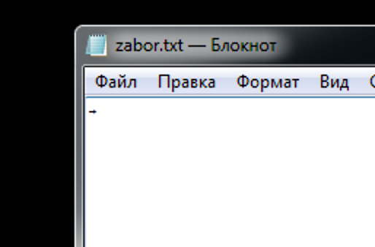

Установили скрытый атрибут файлу zabor.txt

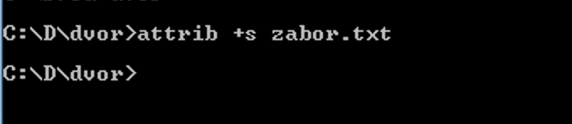

Графическое предстваление структуры:

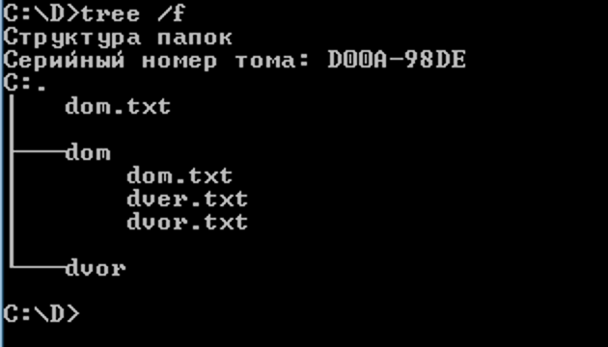

Файла zabor.txt не видно из-за аттрибута скытый

Ответ на контрольные вопросы

1. файл (от англ. file – архив, досье) - это упорядоченная совокупность данных, которая хранится на диске и занимает отдельную область внешней памяти
2. Файлы бывают пусковые (чаще всего *.exe), системные (*.sys, *.ini и др.), бинарные, видео-, аудио- и фото-фалйы. А также огромное множество других типов. Даже одинаковые по назначению файлы могут иметь разный тип и размер: например графические файлы могут иметь тип bmp, jpg, tif, gif и др. Отличаются они способом и объёмом хранения данных.
3. Имя файла это его обозначение в каталоге. Существуют разные типы имен, например скрытые файлы системы могут начинаться с точки
4. Только для чтения, скрытый, системный, архивный.
5. Создание, изменение, перемещение, удаление
6. Существует два способа выполнить последовательность действий над файлами В первом случае для каждой операции выполняются как универсальные, так и уникальные действия. Альтернативный способ - это когда универсальные действия выполняются в начале и в конце последовательности операций, а для каждой промежуточной операции выполняются только уникальные действия.
7. Создание, переименование, перемещение, изменение, удаление.